**鳙鱼喂什么饲料长得快，鳙鱼的饲料喂养技术应用**

鳙鱼是我国四大家鱼之一，也是一种养殖普遍的淡水鱼，鳙鱼的养殖有很高的经济价值，在养殖过程中，我们需要特别重视喂养的管理，采用自制的鳙鱼饲料配方营养全面，满足鳙鱼的生长需求,提高免疫力，防治各种疾病的发生，下面一起来了解一下鳙鱼的饲料配方，供参考：

**鳙鱼饲料自配料**

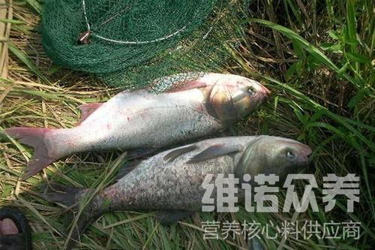

**一、鳙鱼饲料自配料：**

1、鱼粉5%,豆粕12.7%,菜粕15%,棉粕10%,花生粕25%,米糠粕10%,全脂米糠10%,玉米酒精糟10%,豆油1%，磷酸二氢钙1%，维诺鱼用多维0.1%，维诺霉清多矿0.1%，维诺复合益生菌0.1%。

2、豆粕12%,棉粕18%,菜粕20%,次粉20%,油糠15%,进口鱼粉5%,磷酸二氢钙2%,植物油2.7%，沸石粉5%.维诺鱼用多维0.1%，维诺霉清多矿0.1%，维诺复合益生菌0.1%。

鳙鱼是滤食性鱼类,采用鳙鱼饲料喂养提高生长速度，提高产量,增强鳙鱼体型、体色,复合益生菌改善肠道菌群，调节机体免疫力，提高鳙鱼的消化吸收效率，增强体质，有效地提高养殖效益。